CENS nº 35
Trabajo individual integrador
Única fecha de entrega: 05 agosto de 2009

Objetivos: .continuar con la ejercitación y hábitos de estudios
.la nota de esta actividad será dirigida a: - los alumnos que necesiten mejorar sus calificaciones en la primera etapa del año,
- los alumnos que han cumplido los objetivos y sus ca-
lificaciones son satisfactorias esta actividad será la generadora de la primera nota de la segunda etapa del año.

a.- EL ORIGEN DEL HOMBRE
Ir a tus apuntes, manual, material de estudio…

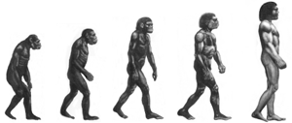

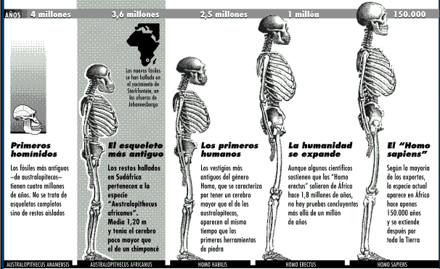

a.1.- ¿Cuáles fueron los cambios mas significativos en el proceso de evolución? Fundamentar.
a.2.- ¿Por qué el hombre o el ser humano se diferencia del resto de los animales?
a.3.- En la evolución de la especie humana se señalan cinco momentos cumbre en dicho proceso: el bipedismo, las herramientas, el fuego, la autoconciencia y el símbolo.
Dar un ejemplo de cada uno.

b.- De la aldea al centro urbano

b.1.- ¿Cuales fueron las causas que generaron este cambio?

c.- LAS CIVILIZACIONES HIDRAULICAS O FLUVIALES

c.1.- Mapa: marcar e identificar las regiones en las cuales se desarrollaron las civilizaciones hidráulicas.
c.2.- Al hacerse más compleja la organización las relaciones personales ya no eran solo las familiares, sino que había otros motivos para asociarse.¿cuáles fueron esos motivos? ¿cómo se organizó la sociedad? ¿por qué surgió la desigualdad social y económica? ¿por qué la base de su economía era la agricultura? ¿por qué y para qué se tributaba? ¿Por qué la estructura política se baso en el origen divino de la autoridad? ¿Por qué el sistema religioso fue politeísta?

d.- EGIPTO ANTIGUO

d.1.- Realizar una redacción el la cual tu eres protagonista y temporalmente se desarrolla en el Antiguo Egipto (puedes ser un turista, un sacerdote de Amón, un Faraón o una Importante Reina, un campesino, un arquitecto, un comerciante de otro pueblo… tu eres el protagonista y la historia de Egipto es tu fuente de inspiración. Espero una gran aventura contada por vos).

Si tienes alguna consulta que hacer recorda que podes contactarme al correo electrónico
berecanulidia_cens@yahoo.com.ar

